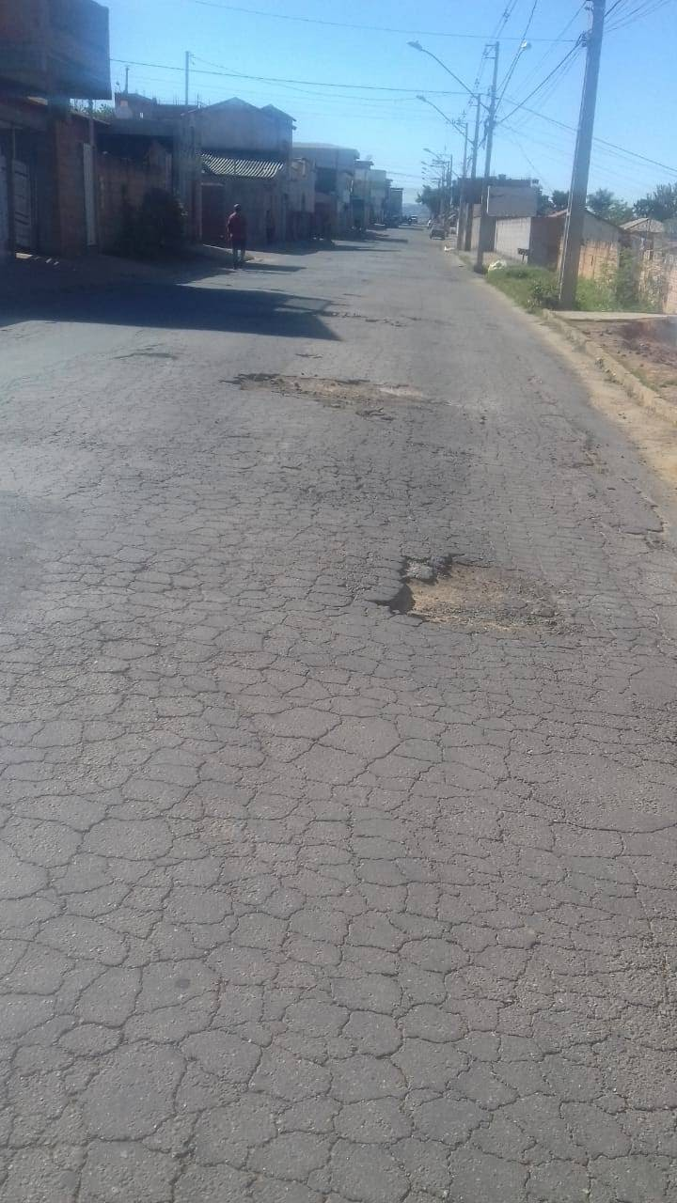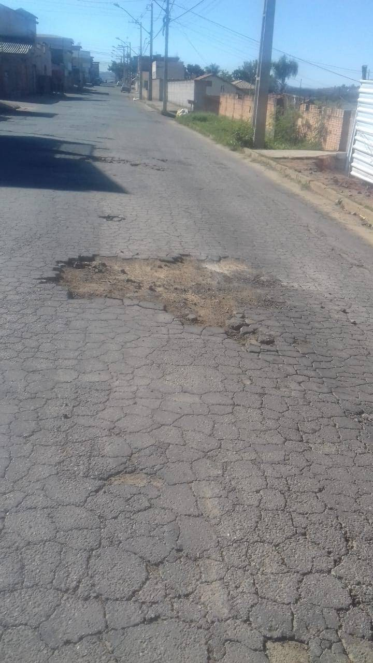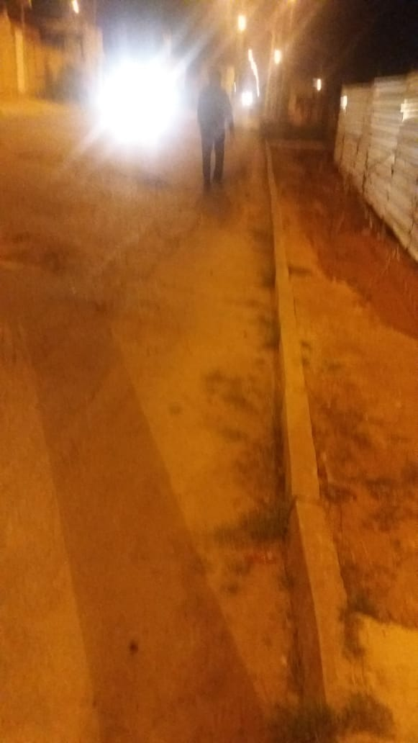

Obra no qual segundo os vizinhos, está afundando a rua pela retirada total das calçadas, e causando muitos riscos de atropelamentos aos transeuntes.